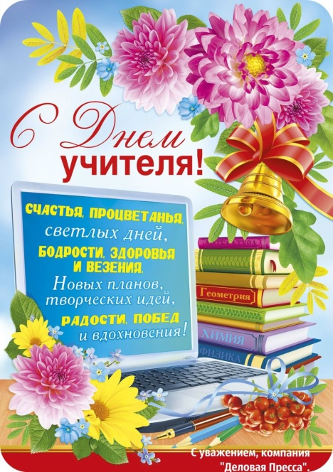
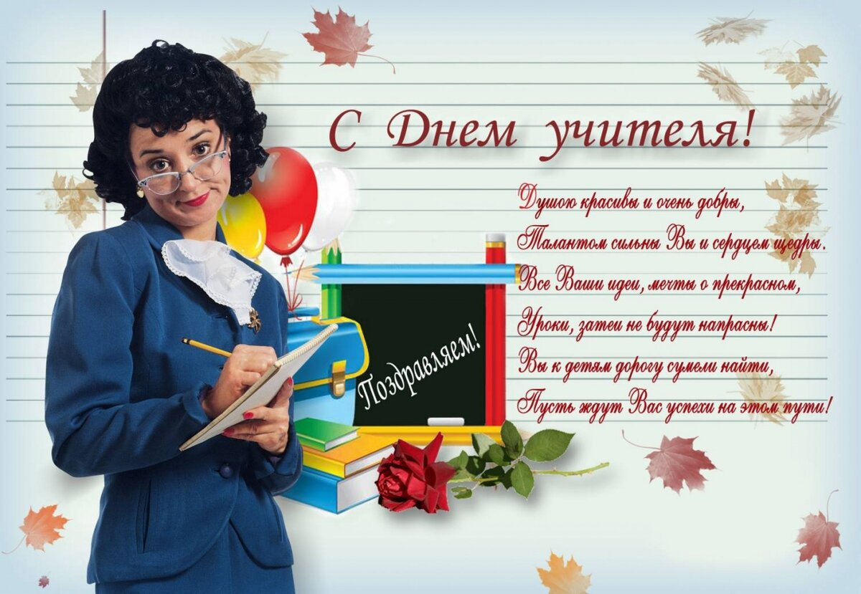
Ежегодно, 5 октября в Республике Беларусь отмечают праздник — День Учителя. Эта дата совпадает со всемирным Днем Учителя. Преподаватель – одна из самых важных профессий в любом государстве. Люди, отдающие свое время, знания и душу педагогике принимают поздравления от благодарных учеников, студентов, их родителей в свой профессиональный день. Присоединяйтесь к поздравлениям в октябре, когда весь мир отмечает День Учителя.

Юный журналист – Залуцкая Дарья.

